Course: Информативна сигурност – pominat kurs I kviz
Course: Оперативен ризик – pominat kurs I kviz
Course: Спречување перење пари и финансирање тероризам - pominat kurs I kviz
Course: ФАТКА - Закон за даночна усогласеност по странски сметки - pominat kurs I kviz

Course: Закон за заштита на лични податоци – ista od lani
Course: Групациска Обука за Одржливост – ista od lani
Course: Обука за репутациски ризик – pominat kurs
Course: Обука од областа на управување со ризикот од измама – pominat kurs

СИК: Систем на интерна контрола

КУП: Контрола на усогласеност со прописи

5.Информативна сигурности – курсот е во ред
Квизот
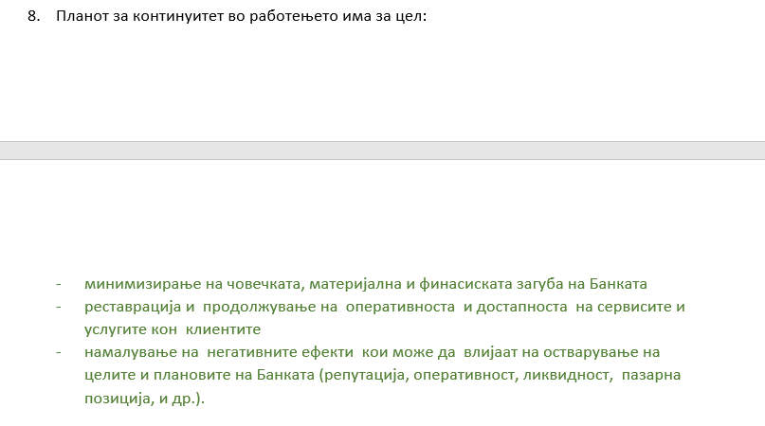

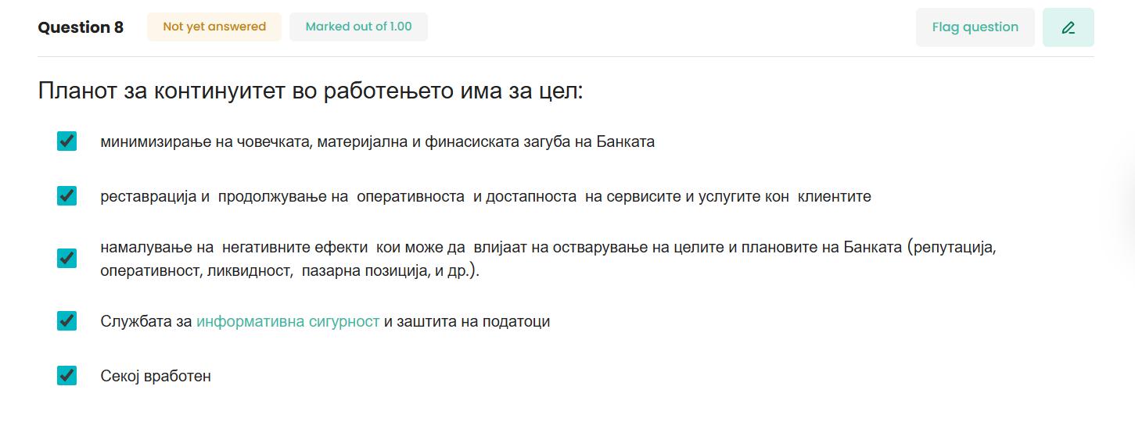

4.Operativen rizik
Kvizot e vo red
kurs

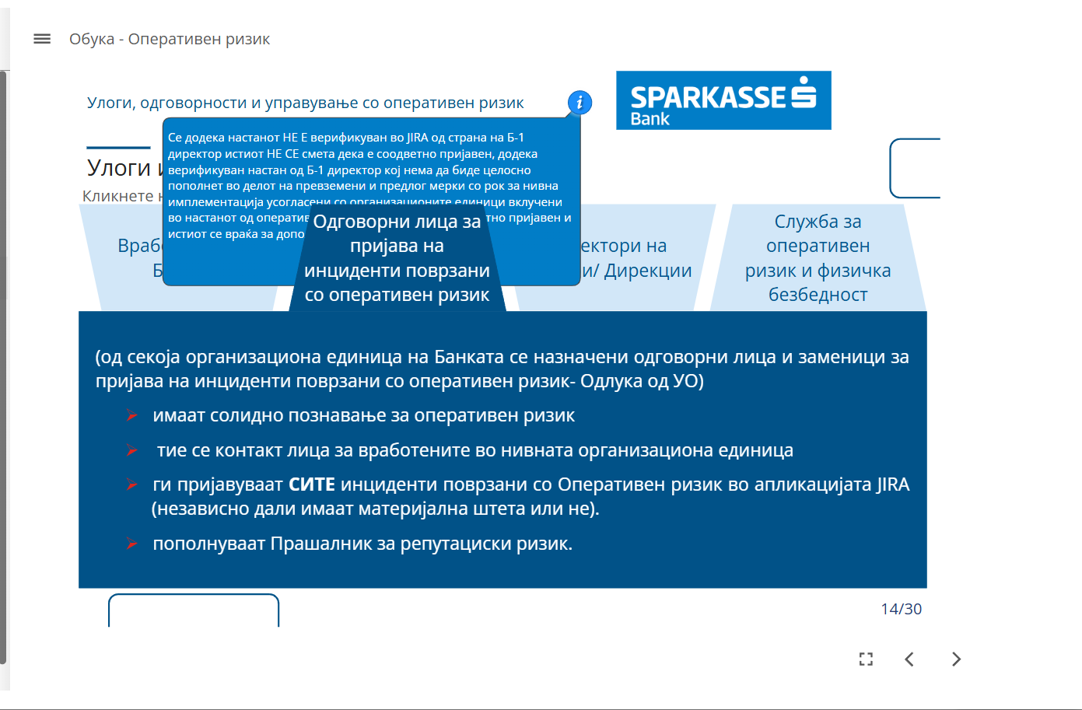
se poklopuva
7.Sprecuvanje na perenje pari
Kurs
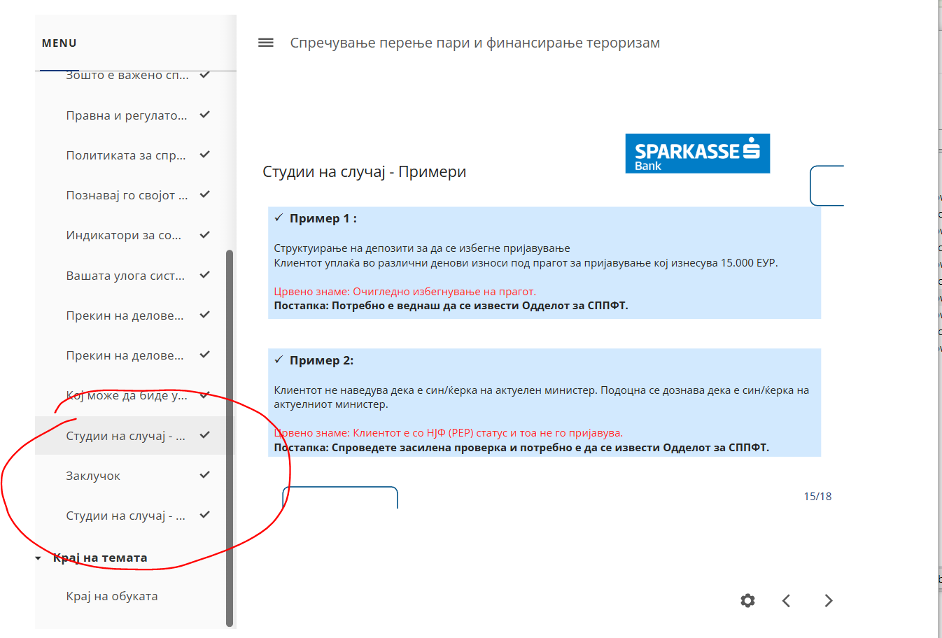
Si go dodal slajdot no ne si im gi zamenil mestata.
Prvo slajdovite za studii na slucaj pa potoa zaklucok
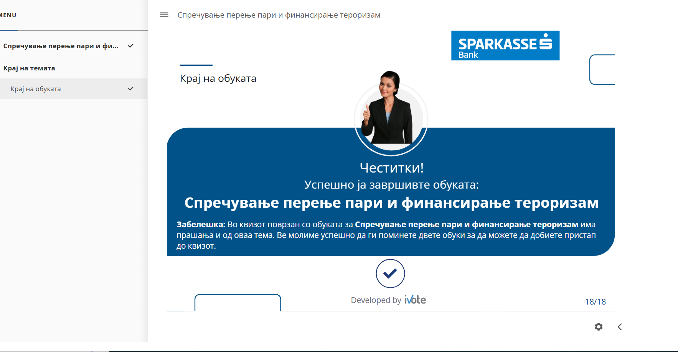
Zabeleskata da se izbrishe od ovde I da se prefrli vo sankcii I embargo.
KVIZ
Prashanje 3 da se smenat odgovorite vo prilog tochnite
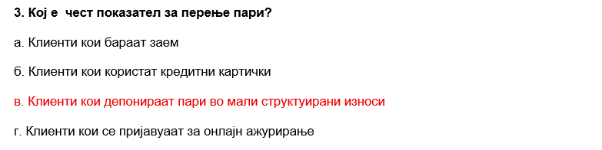
Prashanje 4
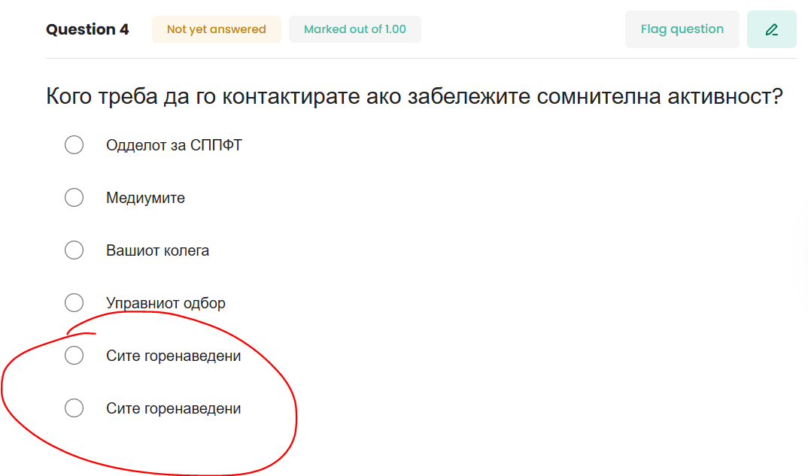

8.FATKA – OKEJ E I Kvizot I kursot

